1. Które narzędzie jest stosowane do weryfikacji sterowników w systemie Windows?
A. debug
B. sfc
C. replace
D. verifier

2. Cecha systemu operacyjnego, pozwalająca uruchomić równocześnie kilka aplikacji w ramach podziału czasu, przy czym podział czasu realizowany jest przez same aplikacje nosi nazwę
A. wielozadaniowości z wywłaszczeniem
B. wieloprogramowości
C. wielodostępowości
D. wielozadaniowości kooperatywnej

3. System operacyjny działający w trybie tekstowym z możliwością uruchomienia środowiska graficznego KDE, to
A. Linux
B. DOS
C. Windows 95
D. Windows XP

4. Bezpłatnym programem antywirusowym dostarczanym przez Microsoft dla użytkowników legalnych wersji systemu operacyjnego Windows jest
A. Microsoft Free Antywirus
B. Microsoft Security Essentials
C. Windows Defender
D. Windows Antywirus

5. W celu powiększenia lub zmniejszenia ikony na pulpicie należy kręcić rolką myszki, przytrzymując jednocześnie klawisz
A. TAB
B. SHIFT
C. ALT
D. CTRL

6. Postcardware to rodzaj
A. licencji oprogramowania
B. karty sieciowej
C. wirusa komputerowego
D. usługi poczty elektronicznej

7. Programem umożliwiającym wydzielanie logicznych części dysku twardego w systemie GNU/Linux jest
A. format
B. fdisk
C. truncate
D. convert

8. W systemie Windows uruchomienie usługi dotyczącej wydajności komputera realizowane jest za pomocą polecenia
A. perfmon.msc
B. services.msc
C. secpol.msc
D. compmgmt.msc

9. W systemie Linux, aby wyświetlić informację o nazwie bieżącego katalogu roboczego, należy zastosować polecenie
A. cat
B. pwd
C. finger
D. echo

10. Zastosowanie polecenia net localgroup w systemie Windows spowoduje
A. defragmentację plików
B. utworzenie dowolnej grupy użytkowników
C. skompresowanie wszystkich plików
D. wyświetlanie zdefiniowanych w systemie lokalnych grup użytkowników

11. Minimalną długość hasła użytkownika w systemie Windows można ustawić za pomocą polecenia
A. net config
B. net computer
C. net user
D. net accounts

12. Za pomocą polecenia dxdiag wywołanego z wiersza poleceń systemu Windows można
A. przeskanować dysk twardy w poszukiwaniu błędów
B. wykonać pełną diagnostykę karty sieciowej
C. sprawdzić parametry karty graficznej
D. zweryfikować prędkość zapisu oraz odczytu napędów DVD

13. W systemie Linux polecenie chown umożliwia
A. przeniesienie pliku
B. naprawę systemu plików
C. zmianę właściciela pliku
D. zmianę parametrów pliku

14. Jak nazywa się klucz rejestru systemu Windows, w którym są zapisane powiązania typów plików z obsługującymi je aplikacjami?
A. HKEY_CURRENT_PROGS
B. HKEY_USERS
C. HKEY_CLASSES_ROOT
D. HKEY_LOCAL_RELATIONS

15. Główny księgowy musi mieć możliwość odzyskiwania zawartości folderów z kopii zapasowej plików. Do jakiej grupy użytkowników systemu MS Windows XP należy go przydzielić?
A. Operatorzy konfiguracji sieci
B. Użytkownicy z ograniczeniami
C. Użytkownicy pulpitu zdalnego
D. Operatorzy kopii zapasowych

16. Na nowym komputerze program antywirusowy należy zainstalować
A. w trakcie instalacji systemu operacyjnego
B. zaraz po zainstalowaniu systemu operacyjnego
C. przed zainstalowaniem systemu operacyjnego
D. po zainstalowaniu pobranych z Internetu programów

17. Dla zmiany zeskanowanego obrazu na tekst należy zastosować oprogramowanie wykorzystujące techniki
A. OCR
B. DPI
C. OMR
D. DTP

18. W systemie Linux mamy następujące prawa dostępu do pewnego pliku rwxr--r-- . Jakim poleceniem zmienimy je na rwxrwx---?
A. chmod 221 nazwapliku
B. chmod 544 nazwapliku
C. chmod 755 nazwapliku
D. chmod 770 nazwapliku

19. Przedstawioną diagnostykę systemu Linux można zrealizować za pomocą polecenia
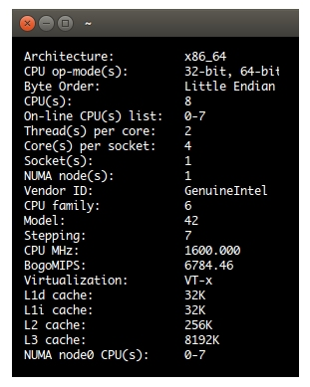
A. cat
B. lscpu
C. pwd
D. whoami

20. Zapisywanie kluczy rejestru do pliku nazywamy
A. eksportowaniem rejestru
B. modyfikacją rejestru
C. edycją rejestru
D. kopiowaniem rejestru

21. Jaka kopia w procesie archiwizacji plików pozostawia znacznik archiwizacji?
A. Całościowa
B. Normalna
C. Różnicowa
D. Przyrostowa

22. Co oznacza zwrot "wykonanie backupu systemu"?
A. Wykonanie kopii zapasowej systemu
B. Zamknięcie systemu
C. Wykonanie aktualizacji systemu
D. Ponowne uruchomienie systemu

23. Do instalacji oraz deinstalacji oprogramowania w systemie Ubuntu służy menadżer
A. tar
B. yast
C. apt
D. ls

24. Która przystawka w systemie Windows umożliwia sprawdzenie stanu sprzętu, aktualizację sterowników oraz rozwiązanie konfliktów urządzeń?
A. eventvwr
B. devmgmt
C. services
D. perfmon

25. Jak nazywa się rodzaj licencji, który sprawia, że program jest w pełni funkcjonalny, ale można go uruchomić jedynie określoną, niewielką liczbę razy od momentu instalacji?
A. Trialware
B. Box
C. Donationware
D. Adware

26. W systemie Windows 7, do modyfikacji konfiguracji rozruchowej komputera za pomocą linii poleceń, należy zastosować polecenie
A. bcdedit
B. bootcfg
C. config
D. bootfix

27. Do zarządzania programami i usługami uruchamianymi wraz ze startem systemu operacyjnego w Windows 7 należy wykorzystać program
A. config.sys
B. autorun.inf
C. autoexec.bat
D. msconfig.exe

28. Który z wymienionych systemów operacyjnych nie jest obsługiwany przez system plików ext4?
A. Mandriva
B. Windows
C. Fedora
D. Gentoo

29. Jeśli jednostka alokacji ma 1024 bajty, to pliki zamieszczone w tabeli zajmą na dysku:
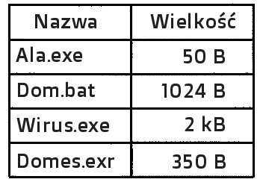
A. 4 klastry
B. 5 klastrów
C. 6 klastrów
D. 3 klastry

30. Wynik działania polecenia ls -l użytego w systemie Linux przedstawia rysunek
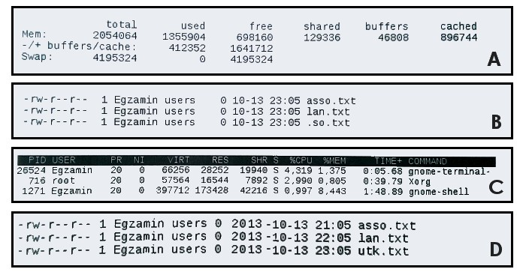
A. A
B. B
C. C
D. D

31. Odwrotnością bezstratnej kompresji danych jest
A. dekompresja
B. prekompresja
C. archiwizacja
D. pakowanie danych

32. Oprogramowanie antywirusowe może skutecznie chronić komputer. Ważne jest, aby wybrać opcję uruchamiania programu wraz z komputerem oraz opcję
A. skanowania ostatnio używanych programów
B. automatycznego odłączenia od sieci w przypadku infekcji
C. monitorowania w czasie rzeczywistym (skanowania w tle)
D. automatycznego kasowania zainfekowanych plików

33. Po wydaniu polecenia: net user w wierszu poleceń systemu Windows, zostanie wyświetlona
A. informacja o parametrach konta zalogowanego użytkownika
B. pomoc dotycząca polecenia net
C. lista kont użytkowników
D. nazwa aktualnego użytkownika i jego hasło

34. Liczby 1001 oraz 100 w wierszu pliku /etc/passwd oznaczają
A. liczbę dni od ostatniej zmiany hasła i liczbę dni do wygaśnięcia hasła
B. identyfikatory użytkownika i grupy w systemie
C. numer koloru czcionki i numer koloru tła w terminalu
D. liczbę udanych i nieudanych prób logowania

35. Co oznacza skrót MBR, dotyczący urządzeń techniki komputerowej?
A. Fizyczny adres karty sieciowej
B. Główny rekord rozruchowy SO
C. Bloki pamięci górnej komputera IBM/PC
D. Usługę związaną z tłumaczeniem nazw domeny

36. Aby dane pliku znajdującego się na dysku twardym, zapisane na niesąsiadujących ze sobą klastrach, zostały ułożone tak, by zajmowały sąsiadujące klastry, należy uruchomić
A. oczyszczanie dysku
B. program chkdsk
C. defragmentację dysku
D. program scandisk

37. W systemach Linux, aby dodać repozytorium, można użyć poleceń
A. zypper ref oraz add-apt-repository
B. zypper rr oraz remove-apt-repository
C. zypper lr oraz remove-apt-repository
D. zypper ar oraz add-apt-repository

38. Przydziały dyskowe w systemach rodziny Windows
A. zapewniają podstawową funkcje diagnostyczne, defragmentację i checkdisk
B. pozwalają na zdefiniowanie maksymalnej przestrzeni dyskowej dla kont użytkowników
C. przydzielają etykietę (np. C) dla danej partycji
D. przydzielają partycje na dyskach

39. Na komputerze z zainstalowanymi dwoma systemami – Windows i Linux, po wykonaniu reinstalacji systemu Windows nie uruchamia się drugi system. Aby przywrócić możliwość uruchamiania się systemu Linux oraz aby nie stracić danych i ustawień w nim zapisanych, należy
A. wykonać reinstalację systemu Linux
B. przeprowadzić skanowanie dysku programem antywirusowym
C. ponownie zainstalować bootloadera GRUB
D. wykonać kolejny raz instalację systemu Windows

40. W strategii archiwizacji danych zwanej Dziadek – Ojciec – Syn na poziomie Dziadek wykonuje się kopię danych na koniec
A. roku
B. tygodnia
C. dnia
D. miesiąca

